|  |  |  |  |
| --- | --- | --- | --- |
| **Adı:** |  | **…………………. Ortaokulu** |  |
| **Soyadı:** |  | **………………. Eğitim Öğretim Yılı** | Tarih: ……/……/ 20.. |
| **Sınıfı:** |  | **DİN KÜLTÜRÜ VE AHLAK BİLGİSİ** | Aldığı Not |
| **No:** |  | **7. Sınıf 1.Dönem 1. Yazılı / Sınav Soruları** |  |

**A) Aşağıda verilen boşlukları uygun ifadelerle doldurunuz.(20 puan)**

***Melekler, Cinler, Şeytan, Azrail, Batıl inançlar, İsrafil, Hz. İsa, Berzah, Şeytan, mahşer, haşr,***

***Mizan, Hz. Eyüp, Uğursuzluk, Ba’s, Kiramen Katibin***

1. İki tarafımızda bulunan ve iyilik ve kötülüklerimizi kaydeden meleklere ………………………………… denir.

2. ……………… Allah (c.c.)’ın huzurundan kovulmuş, asi ve kibirli bir varlıktır.

[3. ……………… bir mucize olarak babasız dünyaya gelmiştir.](http://www.egitimhane.com)

[4. …………………………… a falcılık, sihir ve büyü örnek verilebiir.](http://www.egitimhane.com)

[5. Görünemeyen varlıklara …………………… veya …………………… örnek verilebilir.](http://www.egitimhane.com)

[6. …………………… insanların ruhunu teslim alan melektir.](http://www.egitimhane.com)

[7. …………………. Kıyamet kopunca sura üfleyecek melektir.](http://www.egitimhane.com)

[8. Ölümden sonra ……………… hayatı başlar.](http://www.egitimhane.com)

[9. İnsanlar yeniden dirildikten sonra toplanacakları alana ………………… İsmi verilmektedir.](http://www.egitimhane.com)

10. ………………… terazisi yaptığımız iyilik ve kötülükleri ölçen manevi bir terazidir.

**B) Aşağıda verilen ifadelerden doğru olanlarına D yanlış olanlarına Y yazınız. (20 puan)**

[1. Evrendeki her şeyi görüp, algılarız. ……](http://www.egitimhane.com)

[2. Şeytan Kur’an-ı Kerim’de İblis diye de geçer. ……](http://www.egitimhane.com)

[3. Cinler insanlar gibi beslenir, giyinir. ……](http://www.egitimhane.com)

[4. Batıl inanışlara hurafe ismi de verilmektedir. ……](http://www.egitimhane.com)

[5. Cebrail tabiat olayları ile ilgilenen melektir. ……](http://www.egitimhane.com)

[6. Cinler gaybı bilirler. ……](http://www.egitimhane.com)

[7. İnsanlar sırat köprüsünden geçerek cennete erişebilirler. ……](http://www.egitimhane.com)

[8. Kıyamet kopunca evrendeki her şey yok olur. ……](http://www.egitimhane.com)

[9. Mahşer’de toplanmaya amel defteri denir. ……](http://www.egitimhane.com)

[10. İnsanları koruyan meleklere hafaza melekleri denir. ……](http://www.egitimhane.com)

**C) Aşağıda verilen ahret hayatının aşamalarının sırlamasını yapınız.(12 puan)**

|  |  |
| --- | --- |
| **1.** |  |
| **2.** |  |
| **3.** |  |
| **4.** |  |
| **5.** |  |
| **6.** |  |

**D) NAS suresini yazınız. (18 puan)**



**E) Aşağıda verilen çoktan seçmeli soruları çözünüz (30 puan)**

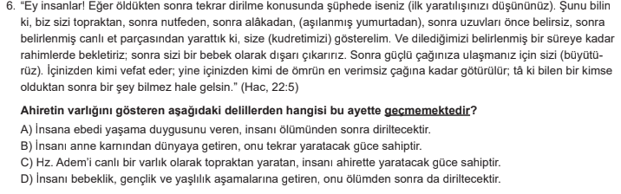



**7. SINIF SINAV VE CEVAP ANAHTARI İÇİN TIKLAYINIZ**

